**המכללה האקדמית להנדסה בראודה**

המחלקה להנדסת תוכנה - פרויקט במציאות רבודה

תרגיל בית 1 - יבש – עבודה בקבוצות

מועד הגשה: 15.5.25

שמות:- מוחמד חטיב 212704167

גאד טאהא 206893075

1. **תיאור כללי של האפליקציה**

* רקע כללי על המקום והמיצג שנבחר, תקציר בלבד.

תשובה :-  
רקע כללי על המקום והמיצג שנבחר:

המקום שנבחר לפרויקט הוא בית יגאל אלון – מוזיאון ומרכז חינוכי הממוקם בקיבוץ גינוסר שבגליל, סמוך לחוף הכנרת.

תקציר האפליקציה:

האפליקציה היא חוויית מציאות רבודה AR , המשקפת דמותו של יגאל אלון באופן דיגיטלי ואינטראקטיבי. בעת הפעלת האפליקציה, מוצגת דמות תלת-ממדית של יגאל אלון. הדמות מופיעה, מדברת על עצמה, ומציגה את סיפור חייו ופועלו בקצרה. מטרת האפליקציה היא לשפר את חוויית הלמידה והביקור בבית יגאל אלון, ולאפשר למבקרים להיחשף לדמותו בדרך חדשנית, מרתקת ומונגשת.

1. **הכנה לראיון**

עליכם לראיין דמות מקצועית אשר תסייע לכם להבין את הסצנה אותה תייצגו .באפליקציה שלכם.

* מי הדמות שנבחרה לראיון? מדוע?

תשובה:- הדמות שנבחרה לראיון היא ג’אודת חמוד, מורה ותיק לגאוגרפיה ולימודי ארץ ישראל בתיכון. ג’אודת בן 56, מתגורר בכאבול, ומלמד כבר מעל 20 שנה. במסגרת עבודתו הוא מוציא קבוצות תלמידים לסיורים חינוכיים בשטח, כולל ביקורים באתרים היסטוריים ברחבי הארץ וביניהם גם בית יגאל אלון.

בחרנו בו כמרואיין בזכות הידע הרב שלו בהנגשת חומר היסטורי לתלמידים, והניסיון שלו בהפיכת ידע יבש לחוויה חיה, דבר שמהווה מטרה מרכזית גם בפרויקט המציאות הרבודה שלנו.

* מהי מטרת הראיון?

תשובה:-

מטרת הראיון היא להבין:

* מה מתוך הסיורים וההצגות בבית יגאל אלון הכי נגע בתלמידים, ומה אפשר לשלב באפליקציה.
* אילו ערכים חשוב להדגיש כשמציגים את דמותו של יגאל אלון.
* איך ניתן להפוך את החוויה הדיגיטלית לחוויית למידה משמעותית.
* באיזו שיטת ראיון בחרתם ומדוע?

תשובה:- בחרנו בשיטת המשלבת שאלות מוכנות מראש יחד עם אפשרות להעמיק לפי התשובות של המרואיין. שיטה זו מתאימה לאנשי חינוך בעלי ניסיון, ומאפשרת לשמוע גם חוויות מהשטח וגם רעיונות פרקטיים.

* בטבלה הבאה פרטו לגבי כל אחת מהשאלות שהכנתם לראיון:

|  |  |  |
| --- | --- | --- |
| שאלה | מטרת השאלה  (מה השאלה באה לבדוק) | מקורה של השאלה  (מה הביא אתכם לשאול את השאלה. לדוגמא, מסמך שראיתם, תשובה לשאלה אחרת, ראיון עם מרואיין אחר וכו') |
| מה החוויה הכי זכורה לך מביקור עם תלמידים בבית יגאל אלון? | להבין מה תפס את התלמידים, ומה כדאי לשלב גם באפליקציה | ניסיון עבר של המרואיין בסיורים |
| באילו דרכים אתה מצליח לרתק תלמידים כשאתה מספר להם על דמויות היסטוריות? | ללמוד טכניקות חינוכיות שנוכל ליישם גם באפליקציה | כשהיינו תלמידים והיו מספרים לנו על דמויות בהיסטוריה , היה מאוד משעמם לנו. |
| האם לדעתך שימוש בטכנולוגיה כמו AR יכול להוסיף ערך חינוכי לתלמידים? | לבדוק את התאמת השיטה לקהל היעד | בהתאם לגישת הפרויקט |
| האם לדעתך תלמידים היו מתעניינים יותר אם היו יכולים "לשאול שאלה" את הדמות באפליקציה? | לבדוק האם כדאי לשלב מרכיב אינטראקטיבי שישפר את המעורבות של המשתמשים | המרואיין סיפר שתלמידים אוהבים לשאול שאלות במהלך הדרכות והצגות |
| האם אתה חושב שצריך להציג גם את האתגרים והלבטים של יגאל אלון, ולא רק הצלחות? | לבדוק האם הצגה מאוזנת של הדמות תיצור חיבור רגשי ואמיתי יותר | מתוך רצון להציג דמות מורכבת ואנושית יותר, ולא רק הרואית |

1. **ניהול הראיון**

**יש לתעד את הראיון (על ידי הקלטה/רישום שאלות ותשובות).**

* אילו שאלות נוספות התעוררו במהלך הראיון, שלא היו מתוכננות מראש? הוסיפו את השאלות לטבלה מהסעיף הקודם.
* באילו אמצעים תועד הראיון? כיצד השפיעו על מהלכו?

תשובה:- הראיון תועד באמצעות הקלטת קול בטלפון הנייד, וכן רישום ידני של תשובות עיקריות במחברת.

השימוש באמצעים אלו אפשר מצד אחד תיעוד מדויק של דברי המרואיין, ומצד שני ניהול שיחה זורמת בלי צורך בכתיבה מיידית של כל מילה , דבר ששמר על אווירה טבעית ולא פורמלית.

ההקלטה אפשרה לנו לחזור לאחר מכן לדברים שנאמרו, לדייק את הניסוח ולהבין טוב יותר את ההקשרים והכוונות של המרואיין.

1. **תמלול, ניתוח וסיכום הראיון**

* עליכם לצרף את התמלול המקורי של הראיון וכן את הפרטים על הראיון: מיקום הראיון, משך הזמן, יחסו של המרואיין לראיון ולמראיין, אוירה כללית וכו'.

תשובה:-

פרטי הראיון:

* מיקום הראיון: חדר מורים בתיכון המקומי בכאבול
* משך הזמן: כ-25 דקות
* אמצעי תיעוד: הקלטת שמע + רישום ידני במחברת
* אווירה כללית: נעימה ופתוחה. המרואיין היה נלהב, סבלני ומעורב מאוד.
* יחס המרואיין למראיין ולראיון: חיובי מאוד. שיתף פעולה בשמחה, גילה עניין בפרויקט ואמר שהוא חושב שזה רעיון חשוב.
* נתחו וסכמו את המידע שאספתם במהלך הראיון.

סיכום המידע יכלול את הדרישות שזיהיתם מניתוח הראיון ורשימת הנושאים שעלו ויש להפיק עליהם מידע נוסף בהמשך תהליך איסוף המידע. כמו כן יש לצרף (בנספח העבודה) מסמכים רלוונטיים שקיבלתם מהמרואיין, ולשלב בסיכום את המידע שהתקבל מהמסמכים הללו.

תשובה:-

דרישות שזוהו מתוך הראיון:-

* הצגת הדמות בצורה אנושית וסיפורית
* אפשרות לאינטראקציה – שיתוף של התלמידים דרך שאלות ותשובות עם הדמות.
* שילוב אתגרים ודילמות – הצגת צדדים מורכבים ולא מושלמים.

נושאים שדורשים איסוף מידע נוסף:-

* קטעי ארכיון (תמונות, ציטוטים, קטעי וידאו) שניתן לשלב כחלק מהחוויה.
* אירועים אישיים או אנקדוטות מחיי יגאל אלון שיכולות להיכנס לתוך הנרטיב באפליקציה.
* האם התעוררו בעיות או קשיים במהלך הראיון, הכנתו ו/או סיכומו? כיצד התמודדתם איתם? בדיעבד – האם ניתן היה למנוע אותם או להתמודד איתם טוב יותר?

תשובה:-

* אתגר בהקלטת שמע – הרקע היה רועש מעט (בית ספר פעיל), מה שהקשה על שמיעה ברורה של חלק מהקטעים.

פתרון: הושלם על ידי תמלול מהמחברת ותגובה לזיכרון אישי של המראיין.

לקח להבא: לקיים ריאיון בסביבה שקטה או עם מיקרופון חיצוני.

* הקושי לבחור מה להכניס ומה להשמיט – המרואיין סיפק הרבה מאוד תוכן מעניין, והיה קושי להתמקד בנקודות המרכזיות.

פתרון: בוצע ניתוח לפי מטרות האפליקציה, כדי לבחור את הרעיונות הכי רלוונטיים לחוויית המשתמש.

* ניתן להוסיף רשמים אישיים כרצונכם.

**חלק ב - - Design thinkingביצוע בקבוצות**

בצעו תהליך של חשיבה עיצובית כפי שעשיתם בסדנה. מטרת התהליך היא להגיע לאב טיפוס המייצג סצנה במערכת אותה תתכננו.

1. הגדירו את הפרסונה.ציירו empathy map.

תשובה:-

הגדרת פרסונה

* שם: ג'ודת חמוד
* גיל: 56
* מקום מגורים: כאבול
* מקצוע: מורה ותיק לגאוגרפיה ולימודי ארץ ישראל בתיכון
* רקע: עוסק בחינוך כבר מעל 20 שנה. מדריך תלמידים בטיולים ברחבי הארץ, כולל סיורים בבית יגאל אלון. בעל ניסיון בהנגשת תוכן היסטורי לתלמידים, ביצע הצגות ופעילויות חווייתיות.

Empathy Map

|  |  |
| --- | --- |
| Says  "צריך שהתלמידים ירגישו שהדמות מדברת אליהם."  "ברגע שהתלמידים שואלים שאלות , אתה יודע שתפסת אותם." | Thinks  "הדור הזה צריך חוויה, לא רק ידע."  "הייתי שמח אם הייתה לי טכנולוגיה כזו כשהתחלתי ללמד." |
| Does  מדריך תלמידים בסיורים לימודיים.  מבצע הצגות חיות על דמויות מההיסטוריה, כולל יגאל אלון. | Feels  מתוסכל כשמרגיש שהתלמידים מתנתקים מהשיעור.  נרגש כשהוא רואה תלמיד שמתחבר לדמות היסטורית. |

1. בצעו תהליך של divergent thinking. רשמו את כל הרעיונות שעלו.

תשובה:-

1. הדמות של יגאל אלון תדבר למשתמש בקול ותספר סיפור אישי.

2. המשתמש יוכל "לשאול" את הדמות שאלות ולקבל תגובות .

4. אפשר לשלב קטעי ארכיון – תמונות, וידאו, מסמכים אותנטיים מהתקופה.

5. הדמות תצביע על מקומות במפה ו"תספר" עליהם (למשל: הכנרת, קיבוץ גינוסר, הקרבות בגליל).

7. שילוב מוזיקה תקופתית כדי ליצור אווירה (נגיד, שירי פלמ"ח).

9. הדמות "נעה" ומחווה תנועות עם הידיים , לא רק מדברת בפה.

10. שילוב שאלון קצר בסוף ("מה למדת?") עם פידבק מהדמות.

11. כפתור "מידע נוסף" שפותח מידע היסטורי מורחב למתעניינים.

1. בצעו תהליך שלconvergent thinking. רשמו את כל השיפורים שעלו.

תשובה:-

1. נגדיר רשימה של שאלות מוכנות מראש (כפתורים כמו "איפה נולדת?", "מה דעתך על ...?")

2. נוסיף כפתור שפותח גלריה קטנה עם טקסט הסבר לכל פריט

3.נוסיף שאלון קצר בן 3–5 שאלות עם פידבק חיובי (הדמות מגיבה כמו "מצוין! רואים שהקשבת!").

1. ציירו אב טיפוס מנייר והסבירו את כל האלמנטים המרכזיים בו.

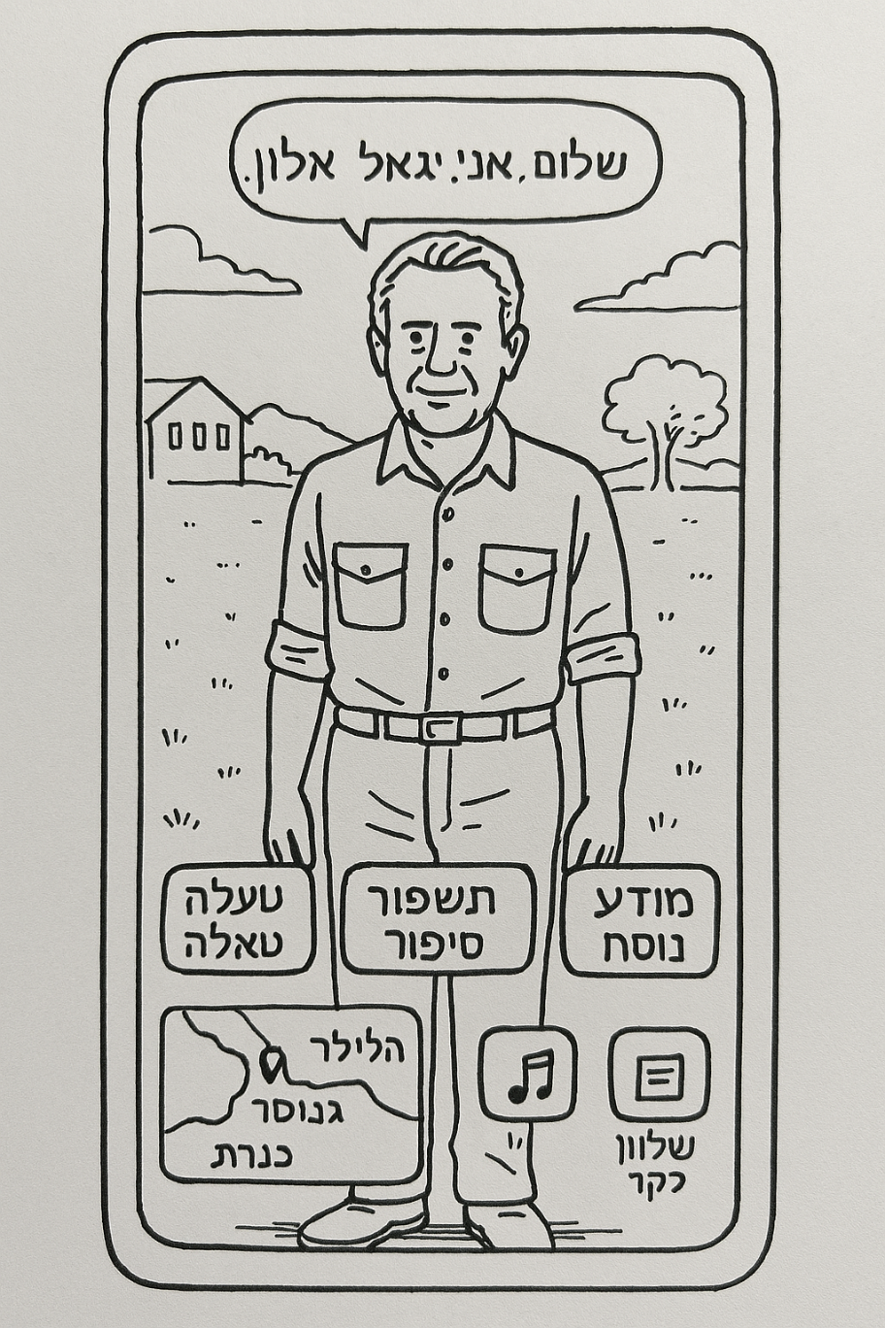

* הדמות המרכזית – יגאל אלון

מופיעה במרכז המסך כמודל תלת ממדי מציאותי.

מדברת ומספרת סיפור אישי , בפתיחה מופיעה בועת דיבור: "שלום, אני יגאל אלון."

* כפתורים אינטראקטיביים:

"העלה שאלה"

מאפשר למשתמש לבחור שאלה מתוך רשימה ,ולקבל תגובה קולית מהדמות.

* "תשפוך סיפור"

הדמות מספרת סיפור אישי .

* "מידע נוסף"

פותח חלונית עם מידע היסטורי, תאריכים, מסמכים, רקע נוסף על הסצנה.

* אזור מפת ישראל:

סימון של מקומות: הכנרת, הגליל.

הדמות מצביעה עליהם ומספרת על כל מקום.

1. רשמו 10 דרישות פונקציונליות ו-10 דרישות לא פונקציונליות של האפליקציה.  
   יש לסווג את כל הדרישות הלא פונקציונליות תוך שימוש ב:  
   <https://en.wikipedia.org/wiki/Non-functional_requirement>

תשובה:-

דרישות פונקציונליות:-

1. המערכת תציג דמות תלת־ממדית של יגאל אלון בסביבת המשתמש (AR).

2. המערכת תאפשר להפעיל קטע קריינות של הדמות המספרת סיפור אישי.

3. המשתמש יוכל לבחור שאלות לדמות מתוך רשימה קבועה ולקבל תגובות קוליות.

4. המערכת תציג מפת ישראל עם נקודות עניין – והדמות תספר על כל נקודה.

5. המערכת תשלב תמונות וקטעי ארכיון בלחיצה על כפתור "מידע נוסף".

6. המשתמש יוכל להפעיל או לכבות מוזיקה תקופתית מתוך ממשק פשוט.

7. המערכת תאפשר הפעלת שאלון קצר בסיום החוויה עם פידבק מהדמות.

8. המשתמש יוכל להפסיק או להשהות כל סיפור באמצע ולהמשיך מאותו רגע.

9. האפליקציה תזהה אם המשתמש סיים הקשבה לסיפור מסוים ותציע לו מעבר לסיפור הבא.

10. המשתמש יוכל להפעיל “מצב שקט” שבו הסיפורים יוצגו בטקסט בלבד, ללא קול.

דרישות לא פונקציונליות:-

|  |  |
| --- | --- |
| האפליקציה תטען את הסצנה הראשית תוך פחות מ־3 שניות. | Performance |
| הממשק יתמוך בעברית, ערבית ואנגלית באופן מלא. | Localization |
| האפליקציה תפעל על מכשירי אנדרואיד ו- iOS. | Portability |
| כל תוכן הקול והווידאו יוגש באיכות גבוהה אך דחוס לצריכת משאבים נמוכה. | Efficiency / Performance |
| הנתונים של המשתמש לא יישמרו ולא יישלחו לשרתים חיצוניים. | Privacy |
| הממשק יתאים לשימוש גם למשתמשים עם לקויות ראייה או שמיעה. | Accessibility |
| האפליקציה תפעל באופן תקין במשך 30 דקות ללא קריסה. | Reliability |
| ניתן יהיה לעדכן את התוכן בקלות דרך גרסאות חדשות של האפליקציה. | Maintainability |
| כל המידע ההיסטורי יוצג מתוך מקורות מאומתים בלבד. | Integrity / Accuracy |
| כל קובצי המדיה יהיו מוצפנים ולא ניתנים לשינוי על ידי המשתמש. | Security |

1. רשמו דרישות inclusive, fairness’ privacy’ sustainability בהקשר לאפליקציה שלכם.

תשובה:-

**Inclusiveness: -**

1. הממשק יתמוך בשלוש שפות: עברית, ערבית ואנגלית, כדי לאפשר גישה רחבה לכל קבוצות האוכלוסייה.

2. כל התכנים (סיפורים, הסברים, כפתורים) יהיו בלשון ניטרלית וללא הטיה מגדרית או פוליטית.

Fairness: -

1. החוויה תהיה שווה ואחידה לכל משתמש, ללא הבדל בין מכשירים מתקדמים למכשירים ישנים.

2. לא יהיו אלמנטים שיווקיים, פרסומיים או כל תמריץ כספי שיפגע בחוויית המשתמש.

Privacy: -

1. האפליקציה לא תאסוף מידע אישי מזוהה

2. לא יישלחו פרטי משתמש לשרתים חיצוניים

Sustainability: -

1.ייעשה שימוש בקבצים דחוסים להקטנת משקל הורדה וצריכת משאבים.

אילו מנגנוני משחוק תוכלו לשלב באפליקציה? הסבירו.

תשובה:-

שאלון מסכם עם ניקוד

בסוף כל סצנה, המשתמש עונה על שאלות תוכן ומקבל ציון או פידבק מהדמות.

1. הציגו מספר מסכים/סרטון קצר של הסצנה.

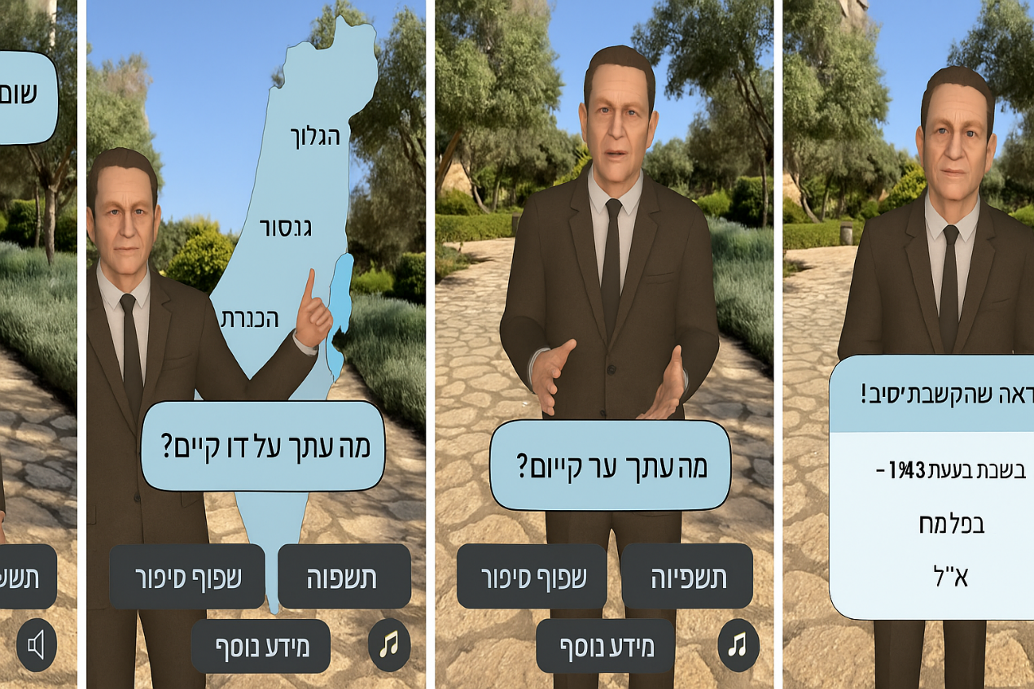

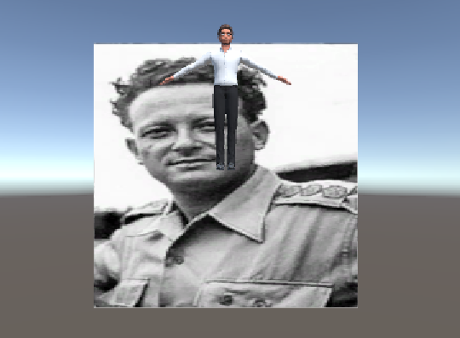

לנוחותכם, אתר הקורס כולל תבנית לכל המשימות (כפי שביצעתם בכיתה).

בהצלחה!